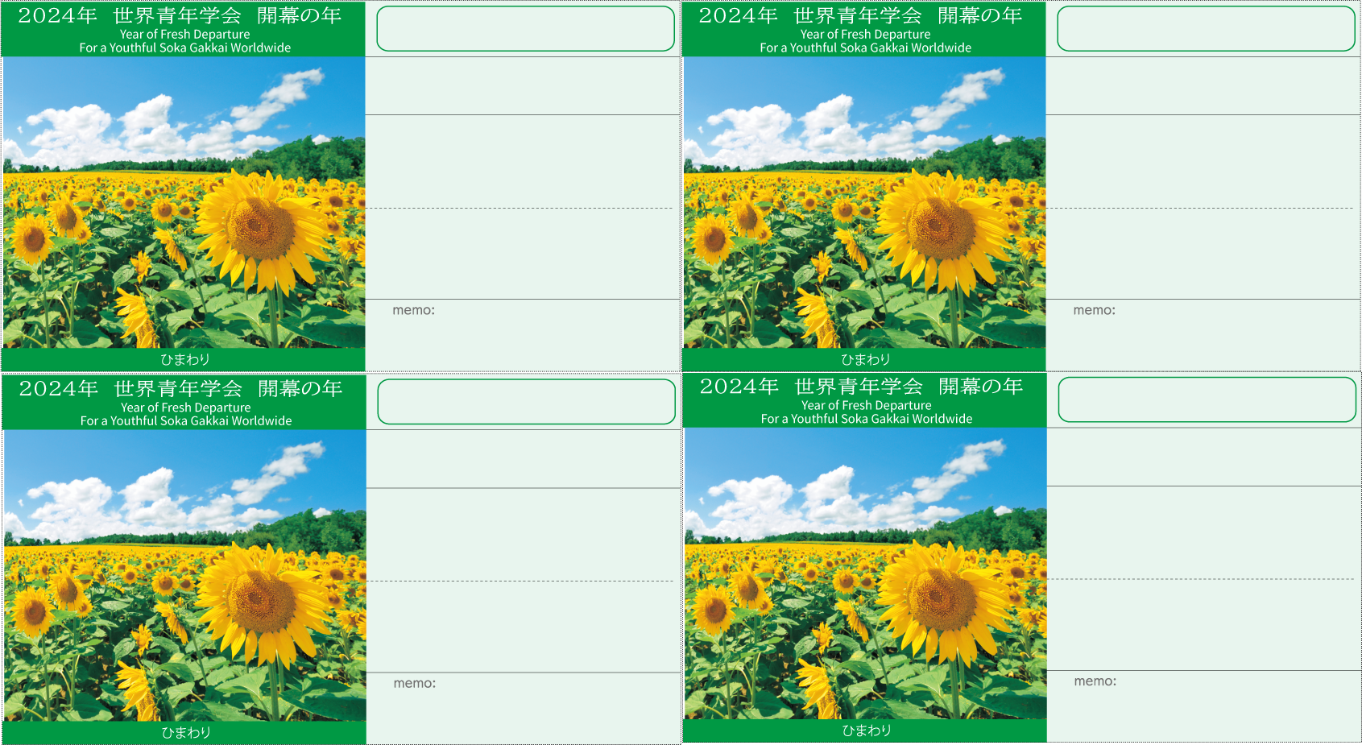

＊＊＊＊＊＊

＊＊＊＊＊＊

＊＊＊＊＊＊

＊＊＊＊＊＊

7月＊＊日（＊）＊＊：＊＊〜

7月＊＊日（＊）＊＊：＊＊〜

7月＊＊日（＊）＊＊：＊＊〜

2

ところ　　＊＊＊＊＊＊＊

ところ　　＊＊＊＊＊＊＊

7月＊＊日（＊）＊＊：＊＊〜

ところ　　＊＊＊＊＊＊＊

ところ　　＊＊＊＊＊＊＊

＊＊　＊＊　様

7月度　＊＊＊＊座談会

7月度　＊＊＊＊座談会

＊＊　＊＊　様

7月＊＊日（＊）＊＊：＊＊〜

7月＊＊日（＊）＊＊：＊＊〜

ところ　　＊＊＊＊＊＊＊

7月＊＊日（＊）＊＊：＊＊〜

ところ　　＊＊＊＊＊＊＊

7月＊＊日（＊）＊＊：＊＊〜

ところ　　＊＊＊＊＊＊＊

ところ　　＊＊＊＊＊＊＊

＊＊　＊＊　様

＊＊　＊＊　様

7月度　＊＊＊＊座談会

7月度　＊＊＊＊座談会